

J4求实教学楼多媒体教室操作指南

实训中心编制

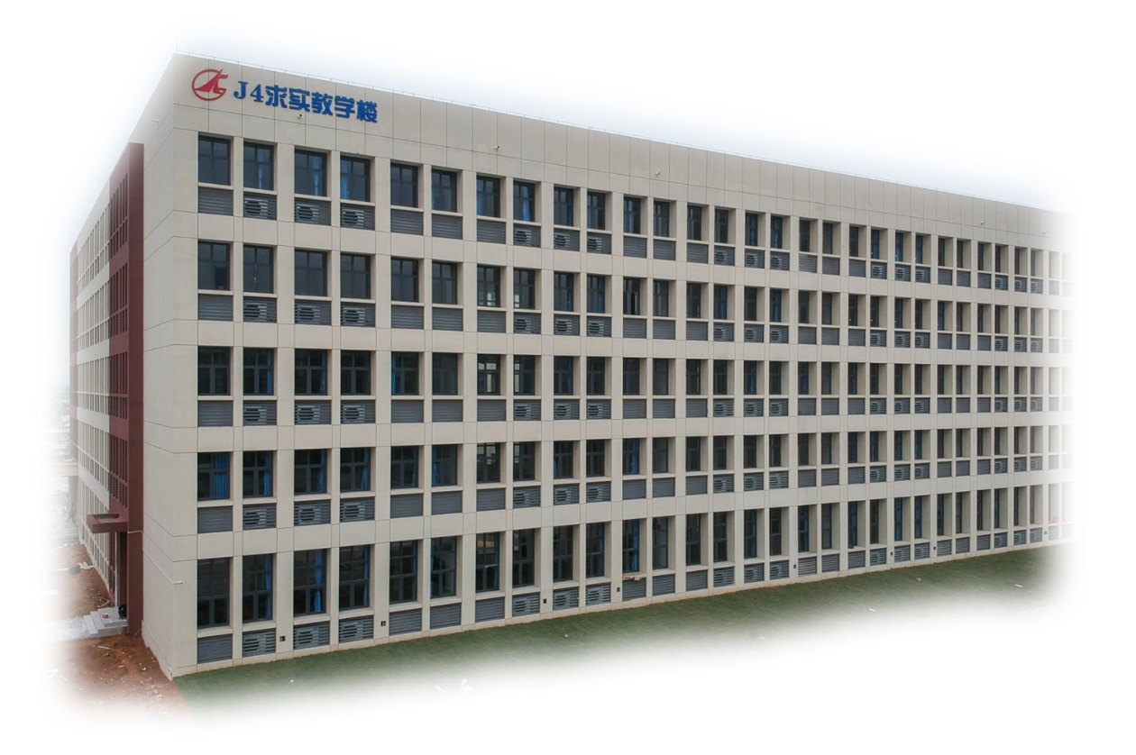
一、我的教室在哪
J4多媒体教室首层有10间，二层、三层各两间，主要集中在四层和五层共计24间。
- 课室编号：
类型 | 楼层 | 门牌号（课室号） | 单间座位数
多媒体教室 | 1 | 104、105、106 | 126
多媒体教室 | 1 | 108 | 300
多媒体教室 | 1 | 109、110、111、112、113 | 84
多媒体教室 | 1 | 114 | 160
多媒体教室 | 2 | 207、214 | 160
集控管理室 | 2 | 215
多媒体教室 | 3 | 307、314 | 160
多媒体教室 | 4 | 407、414 | 160
多媒体教室 | 4 | 401、402、403、404、405、409、410、411、412、413、 | 84
多媒体教室 | 5 | 507、514 | 160
多媒体教室 | 5 | 501、502、503、504、505、509、510、511、512、513 | 84

（二）多媒体教室标识：


二、当您走进教室
（一）讲台
显示器角度可调整
输入、输出接口
控制面板

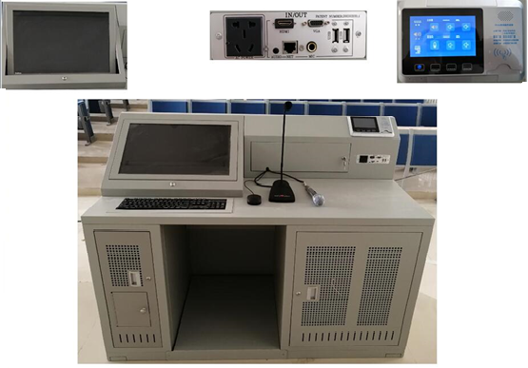

三、寻求帮助
（一）使用IP对讲
IP对讲功能在讲台右上角的控制面板上
操作方式：“运维扩展” “IP对讲” “呼叫”。
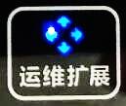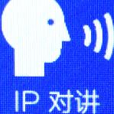

对讲音量调整：“运维扩展” “IP对讲” “小喇叭+/-” 增减音量 。


（二）电话联系
集控管理室联系电话贴在控制面板左边。
四、使用过程中设备异常处理
电脑、投影机、投影幕、麦克风如有异常，请在控制面板上按下列指引操作：
（一）投影机未开启
操作方式：“上课下课”“开关机”“投影”。


（二）投影幕布未降下
操作方式：“上课下课”“开关机”“投影幕降”。


（三）电脑未开启
操作方式：“上课下课”“开关机”“电脑”。


（四）麦克风
1.声音无输出
查看麦克风开关是否打开。
2.麦克风啸叫
避开音箱、调整麦克风角度。
（五）电脑声音无输出、过大或过小按下列指引操作：
1.调整电脑音量输出
操作方式:“点击电脑右下角喇叭图标” “拉动调节杆调节电脑音量输出”
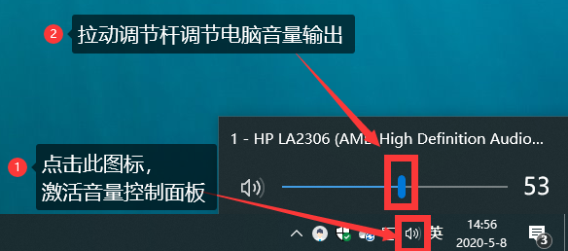
2.控制面板上调节主音量
操作方式：“上课下课” “声音” 主音量 “小喇叭+/-”增减音量。
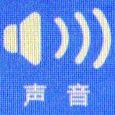

（六）空调未开启，按下列指引操作：
操作方式：“环境控制” “空调” 选择需开关的空调。
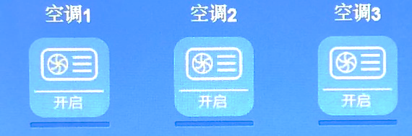

(七)如按以上指引操作不能排除故障，联系集控管理室。

五、接入笔记本电脑
（一）讲台提供标准HDMI输入接口（因笔记本电脑输出接口类型多样，课室不提供连接线）。
（二）在笔记本电脑上进行投屏操作，如有困难，联系集控管理室。
（三）在讲台控制面板 “画面”界面 ，选择将笔记本电脑画面分别或同时显示在讲台显示器、投影机上，操作如下：
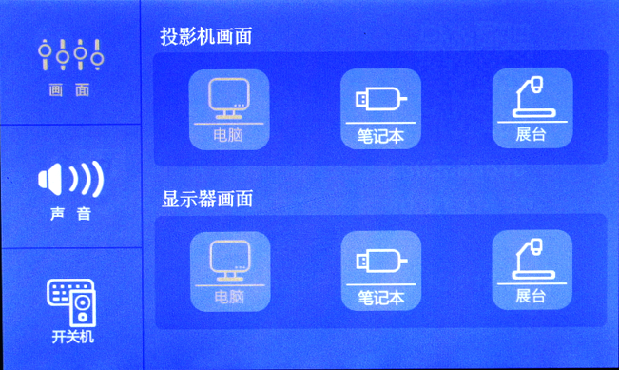
笔记本电脑画面在投影机显示
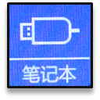

笔记本电脑画面在显示器上显示
返回电脑画面

六、仅使用黑板时，关闭投影机，升起投影幕。
操作方式： “开关机” “投影”关闭投影机 “投影幕升”收起投影幕。


七、轻压显示器上下固定边框，调整显示器角度。
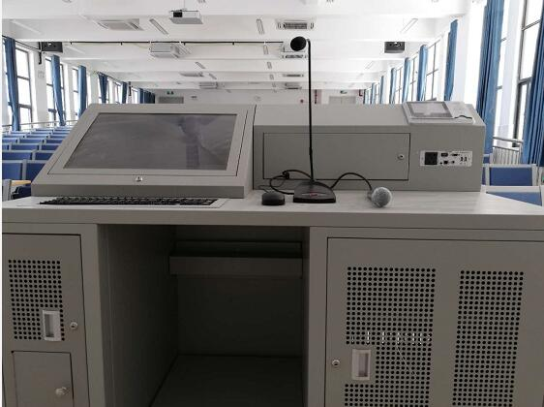
轻压显示器上下固定边框
八、软件环境
（一）已预装常规软件，满足基本教学要求。
（二）支持的视频格式：wmv、asf、rm、rmvb、mp4、avi、mkv、flv，其它格式视频文件请课前自行转换成上述格式。
（三）系统安装了还原保护，关机后个人软件和数据不会保存。（四）如需另外安装软件请课前联系集控管理室。
九、文件拷贝
（一）通过网络方式下载（邮箱、微信、QQ、网盘等）。
（二）U盘接口位于讲台右侧面板上。
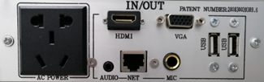
USB接口
温馨提示
下课后，请勿遗留纸巾等杂物在台面，带好您的私人物品(如U盘、水杯等)，祝您开心愉快！

